**Título: Percepciones Sociales sobre la COVID-19 y el riesgo a enfermar, en los municipios de Caibarién y Holguín**

***Tittle:*** *Social Perceptions about COVID-19 and the risk of becoming ill in the municipalities of Caibarién and Holguín.*

*Autores: Yanet Tamayo Rodríguez1; Roxana Gómez Pérez2; Claudia Riverón Pérez3*

1. Estudiante de segundo año. Licenciatura en Psicología. Facultad de Ciencias Sociales. Universidad Central “Marta Abreu” de Las Villas. E-mail: yanet0329@nauta.cu
2. Estudiante de segundo año. Licenciatura en Psicología. Facultad de Ciencias Sociales. Universidad Central “Marta Abreu” de Las Villas.
3. Estudiante de segundo año. Licenciatura en Psicología. Facultad de Ciencias Sociales. Universidad Central “Marta Abreu” de Las Villas. E-mail: claudiarp@nauta.cu

**Conflicto de intereses:** las autoras no declaran conflicto de intereses.

**Resumen**

La COVID-19 es una enfermedad infecciosa causada por el nuevo coronavirus, la cual afecta a muchos países del mundo, desatando un estado de alarma en los últimos meses. Al afrontar esta realidad se deben considerar los efectos psicológicos que se producen en la población tanto a nivel personal como colectivo. El artículo expuso como objetivo explorar las percepciones sociales de las personas con relación a la epidemia y el riesgo a enfermar en los municipios de Caibarién y Holguín. La investigación quedó enmarcada dentro de un enfoque cualitativo. La muestra se seleccionó de forma intencional, por conveniencia y disponibilidad. Se utilizó la aplicación de *WhatsApp* como vía de acceso para la realización de un cuestionario cualitativo. Se establecieron como percepciones sobre la enfermedad la significación del peligro y sus consecuencias vinculadas a los malestares que provocan en las personas, mientras que las causas fueron atribuidas a los comportamientos de riesgo de los individuos ante la situación epidemiológica. La posibilidad de enfermar estuvo configurada por una parte con una marcada probabilidad de riesgo y por otro lado la existencia de una escasa probabilidad, evidenciándose la conciencia de algunas personas y la subestimación del riesgo de otras. Debido a los malestares psicológicos que trajo consigo las medidas de protección se reestructuraron las rutinas diarias para un mejor aprovechamiento del tiempo libre y las relaciones interpersonales.

**Palabras Claves:** enfermedad, percepciones sociales, riesgo.

**Abstract**

COVID-19 is an infectious disease caused by the new coronavirus, which affects many countries in the world, unleashing a state of alarm in recent months. When facing this reality, the psychological effects that occur in the population both on a personal and collective level must be considered. The objective of the article was to explore the social perceptions of people in relation to the epidemic and the risk of becoming ill in the municipalities of Caibarién and Holguín. The research was framed within a qualitative approach. The sample was selected intentionally, for convenience and availability. The WhatsApp application was used as a means of access to carry out a qualitative questionnaire. The perceptions of the disease were established as the significance of the danger and its consequences related to the discomforts that they cause in people, while the causes were attributed to the risk behaviors of the individuals in the epidemiological situation. The possibility of becoming ill was configured on the one hand with a marked probability of risk and on the other hand the existence of a low probability, evidencing the awareness of some people and the underestimation of the risk of others. Due to the psychological discomfort that the protective measures brought with them, the daily routines were restructured to make better use of free time and interpersonal relationships.

**Key words:** disease, social perceptions, risk.

**Introducción**

Muchas ciudades a lo largo de la historia, se han visto afectadas por brotes epidémicos, que avanzan a un ritmo muy apresurado dentro y entre las poblaciones llegando a convertirse en pandemias, siendo este último término entendido como una enfermedad que afecta a gran parte de la población y que se extiende a países de los diversos continentes. Hoy en día, nos encontramos ante una nueva pandemia, denominada coronavirus o como su nombre científico lo reseña la Organización Mundial de la Salud (OMS) COVID-19 o SARS-CoV-2. (Marquina, Jaramillo-Valverde, 2020)

El coronavirus, tratado como una neumonía de etiología desconocida para el momento, hizo su aparición por vez primera el 31 de diciembre del año 2019, en el municipio de Wuhan, perteneciente a la provincia de Hubei, en la República Popular China. De una forma estrepitosa fue informado al mundo el surgimiento de un brote epidémico que acarreaba graves dificultades respiratorias. Con la llegada de la nueva enfermedad a 19 países y dada su rápida e inminente propagación a las demás latitudes del globo, la Organización Mundial de la Salud (OMS) estableció la situación surgida en Asia como una emergencia de salud pública de importancia internacional el 30 de enero del año entrante. (Organización Panamericana de la Salud y Organización Mundial de la Salud, 2020)

La nueva epidemia mundial llegó a América del Norte el 21 de enero del 2020, (Organización Panamericana de la Salud y Organización Mundial de la Salud, 2020) presentándose el primer caso en los Estados Unidos, rápidamente surgieron contagios en América Central, en América del Sur al Brasil confirmar su primer caso el 26 de febrero de este año en São Paulo y, por último en el Caribe. Ya en el mes de junio América Latina era considerada el epicentro de la pandemia, con Brasil y México como países más afectados. (Lorenzo, Díaz y Zaldívar, 2020)

Este fenómeno epidemiológico amenazante y novedoso (Lorenzo, Díaz y Zaldívar, 2020) llegó a nuestro país de forma más retardada en comparación a otros países de Europa y de la región, fue confirmada la enfermedad el 11 de marzo del 2020, mientras en el resto del orbe existían ya 118 países que reportaban casos de COVID-19, y un saldo considerable de fallecidos (casi 2000). Es así que, como parte de la implementación del Plan Nacional para la Prevención y Control de esta enfermedad que se había estructurado meses atrás, comienzan a realizarse las acciones de control y vigilancia epidemiológica a las personas identificadas como posibles contactos (Periódico Granma, 2020). Los expertos en epidemiología del Ministerio de Salud Pública (MINSAP) establecieron tres fases por las que podría transitar la COVID-19 en Cuba: fase uno o Preepidémica, Transmisión autóctona limitada y Epidémica. (Beldarraín, Alfonso, Morales y Durán, 2020)

La enfermedad de la Covid 19 azotó de forma igualitaria todo el territorio nacional por lo que la provincia de Holguín y Villa Clara no quedaron exentas. Hasta la fecha en la provincia holguinera han sido confirmados 113 personas y en la villaclareña un total de 271 casos. Dejando un saldo de 4 y 12 fallecidos respectivamente. (Recuperado de <http://www.dps.hlg.sld.cu>) (Recuperado de [www.vanguardia.cu](http://www.vanguardia.cu))

El confinamiento en los hogares, el aislamiento social, la cuarentena, el cierre de las instituciones escolares y laborales son medidas características de esta pandemia las cuales son difíciles de integrar a la vida cotidiana. Estas medidas traen consigo las alteraciones psíquicas más disímiles como lo son la carga de estrés, ansiedad, enojo, temor, ambivalencia, el ver como lo planificado no se lleva a cabo, desorganización, miedo, sentimientos de angustia y soledad, sensación de encierro, que es comprensible dado la situación. (Lorenzo, Díaz y Zaldívar, 2020)

La novedad del fenómeno hace que las investigaciones realizadas hasta el momento sean escasas, aunque no por esto carentes de relevancia. Se han realizado varias publicaciones, tanto en el extranjero como en el territorio nacional; que tratan el tema de la percepción, el concepto de riesgo y su vínculo como base primogénita para realizar una correcta intervención psicosocial en pos de obtener un resultado favorable. Entre las investigaciones realizadas en otros países está el artículo “Impacto de la epidemia del Coronavirus (COVID-19) en la salud mental del personal de la Salud y en la población general de China”, además el artículo chileno “La Psicología en la prevención y manejo del Covid 19. Aportes desde la evidencia inicial”. Dentro de las publicaciones desarrolladas en Cuba tienen lugar diferentes artículos científicos divulgados por la Academia de Ciencias de Cuba como el que tiene por título “Primer acercamiento histórico epidemiológico a la COVID-19 en Cuba” y “La psicología como ciencia en el afrontamiento a la Covid-19”.

El continuar realizando investigaciones en estos temas es de prioridad, puesto que mediante un estudio abarcador de la percepción social y del concepto de riesgo que tienen las personas permite un mayor acercamiento a los diferentes grupos sociales de interés con el fin de establecer pautas que permitan proponer una solución al problema; por lo que el presente artículo pretende centrarse en la percepción, proceso que posibilita la realización de interesantes análisis.

Desde la Psicología Social, la percepción social es entendida como el proceso o procesos a través de los cuales pretendemos conocer y comprender a las personas, por el cual nos formamos una primera impresión de una persona y establecemos una relación con ella. (Arias, 2006) Baron y Byrne (2005) comprenden la percepción social como el proceso a través del cual buscamos entender y comprender a las otras personas, tratando de caracterizarlas, descubrir lo que les gusta como individuos, por qué se comportan o no de cierta manera, cómo se comportarán en el futuro y en otras situaciones. Estos autores al hablar de percepción social integran cuatro elementos fundamentales: la comunicación no verbal, la atribución, la formación de impresiones y el manejo de impresiones. (Ovejero, 2007; citado en Jiménez, 2020)

Ovejero (2007, pp. 19) plantea que la percepción comprende esencialmente dos procesos: 1) La recopilación de los datos estímulo y su recodificación para reducir su complejidad y facilitar su almacenamiento y recuperación en la memoria; y 2) El intento de «ir más allá» de los datos recopilados, con la finalidad de predecir acontecimientos y conductas futuras y evitar así reducir la sorpresa y la incertidumbre. (Ovejero, 2007; citado en Jiménez, 2020)

Resultaría de mucho provecho el desarrollo de trabajos que abarquen esta temática dado que esto permitiría hacer prevención desde la subjetividad, lo cual acarrearía resultados muy favorables en la comunidad, por lo que resulta de total pertinencia la realización de este estudio en la actualidad. Investigar el tema resulta conveniente, pues los resultados obtenidos tendrían gran relevancia social e implicaciones prácticas, dado que se obtendrían beneficios sociales gracias al mejor entendimiento del fenómeno. También se lograrían fundamentos con un valor teórico-práctico y sería de utilidad metodológica con el fin de lograr establecer mejoras en los procesos interventivos que son llevados a cabo en la sociedad. Resulta viable pues pese a las medidas de distanciamiento social, la muestra utilizada resulta de fácil accesibilidad mediante la utilización de medios alternativos, lo cual es permitido gracias a los avances en la tecnología, además los recursos necesarios para llevarla a cabo se encuentran al alcance de los investigadores. Por tanto se plantea como problema de investigación:

¿Cuáles son las percepciones sociales sobre la COVID-19 y el riesgo a enfermar en los municipios de Caibarién y Holguín?

**Objetivo General**: Explorar las percepciones sociales sobre la Covid-19 y el riesgo a enfermar en los municipios de Caibarién y Holguín.

**Materiales y Métodos**

***Diseño de la investigación***

La investigación quedó enmarcada dentro de un enfoque cualitativo. Este enfoque es recomendable cuando el tema de estudio ha sido poco explorado o no se ha hecho investigación al respecto en ningún grupo social específico. Dicha investigación se orienta en comprender los fenómenos, explorándolos desde la perspectiva de los participantes en un ambiente natural y en relación con su contexto. (Hernández, Fernández, Baptista, 2014)

En el estudio desarrollado se empleó un diseño fenomenológico. En este tipo de diseño se pretende describir y entender los fenómenos desde el punto de vista de cada participante y desde la perspectiva construida colectivamente. En este sentido se explora, describe y comprende lo que los individuos tienen en común de acuerdo con sus experiencias con un determinado fenómeno. La investigación tendrá un alcance exploratorio descriptivo con el objetivo de describir y examinar el fenómeno de estudio en busca de nuevas perspectivas. (Hernández, Fernández, Baptista, 2014)

***Descripción de la muestra y contexto de estudio***

El tipo de muestreo utilizado fue no probabilístico o intencional. Se seleccionaron los municipios de Caibarién y Holguín como territorios para la realización de la investigación por dos criterios fundamentalmente, de conveniencia y disponibilidad. La vía de acceso fue por medio de la aplicación *Whatsapp* garantizando el cumplimiento de las medidas para la protección de la salud, este factor constituyó una limitante en cuanto a la búsqueda de criterios de variabilidad, aunque dentro de los participantes se garantizó el mayor grado de heterogeneidad posible. Los sujetos quedaron enmarcados en las edades de 40 a 59 años por constituir uno de los grupos con mayor riesgo en el país, para un total de 21 sujetos.

***Estrategias de recogida de información y análisis de datos***

El instrumento que se utilizó para la recogida de información fue un cuestionario cualitativo, orientado a profundizar sobre el tema de la percepción social de la COVID-19, en donde los sujetos se podían expresar de forma abierta y reflexiva. (Irán, Toledo, 2020) Se realizó un análisis de la información obtenida de las respuestas de los participantes con respecto a la COVID-19 y el riesgo a enfermar. Los datos se organizaron en un documento Microsoft Excel 2013 desde donde se importó para su procesamiento con la herramienta Atlas Ti. En un primer momento se realizaron codificaciones de acuerdo a los principales indicadores y unidades subjetivas logrando una interrelación entre los códigos. Se realizaron análisis de co-ocurrencia donde emergieron elementos centrales y periféricos en cuanto a la significación de los sujetos. De acuerdo a los diferentes niveles categoriales surgieron nuevas interpretaciones organizadas en redes, para una mayor comprensión del tema.

**Resultados**

***Percepción social de la enfermedad***

La actual epidemia mundial es una enfermedad que ha generado gran impacto en los seres humanos debido a su vertiginosa propagación y elevado riesgo, lo que ha provocado la existencia de diversos sentires sobre la trascendencia de la enfermedad y las causas atribuidas al amenazador contagio. En la investigación realizada quedó constatada la significación de los sujetos con respecto a la enfermedad, la cual se configura en dos unidades subjetivas, la significación del peligro y sus consecuencias ligadas a los malestares que causa en las personas. Los principales indicadores que emergieron de las evocaciones fueron respecto a la definición del impacto y los riesgos de la enfermedad, las definiciones de las medidas de protección a la salud y la vivencia de manifestaciones clínico psicológicas, mientras que en menor medida se encontraron la definición del aislamiento social y del comportamiento social para superar la acción del virus (Ver Figuras 1 y 2).

La COVID-19 es percibida como una enfermedad provocada por un virus que trae consigo gran peligro para la vida humana y que puede terminar fácilmente en la muerte. Se identifican dentro de los comportamientos necesarios para prevenir dicha enfermedad el cuidado relacionado con el aislamiento social y el uso del nasobuco o mascarilla. Es concebida también como un evento traumático, lo cual provoca malestares psicológicos como el miedo y la tristeza. Es una configuración donde prevalece la definición del impacto y los riesgos de la enfermedad provocando significativos malestares clínico psicológicos.

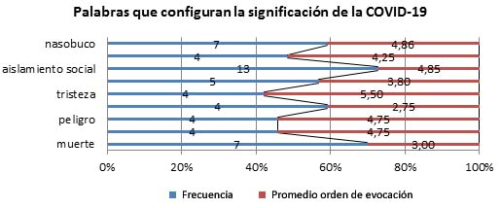

**Figura 1**

*Significación de la COVID-19 en el municipio de Caibarién*

*Fuente: Excel*

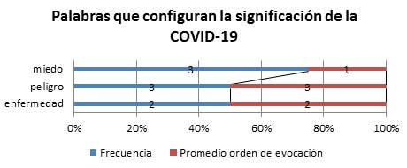

**Figura 2**

*Significación de la COVID-19 en el municipio de Holguín*

*Fuente: Excel*

Las causas que se atribuyen a la situación epidemiológica (Ver Figuras 3 y 4) quedaron enmarcadas dentro de los siguientes indicadores: el incumplimiento de las medidas de protección a la salud, los riesgos de las situaciones sociales de vida, la subestimación del riesgo a enfermar, la toma de medidas poco severas o tomadas tardíamente, la incorrecta gestión de las fases y las asociadas a las propias características de la enfermedad.

Los elementos centrales de esta percepción se le atribuyen a las representaciones del riesgo como la falta de conciencia y la baja percepción del riesgo que se posee, así mismo a comportamientos relacionados con las medidas de protección a la salud donde sobresalen las indisciplinas sociales, la violación de las medias propuestas por el Ministerio de Salud Pública ligadas al mal uso de los medios de protección y la falta de hábitos de higiene. Constituye una percepción de causalidad donde predomina el comportamiento de las personas frente a la actual situación epidemiológica. Por otro lado dentro de esta configuración como elementos periféricos se encuentran el desconocimiento y la irresponsabilidad por parte de las personas, las medidas asociadas al tardío cierre de las fronteras y comportamientos de riesgos vinculados a situaciones sociales de vida como la necesidad de hacer colas y el incumplimiento del distanciamiento.

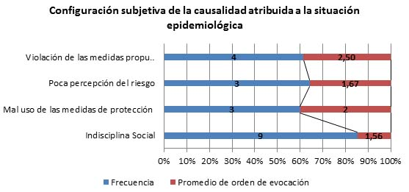

**Figura 3**

*Causalidad atribuida a la situación epidemiológica en el municipio de Caibarién*

*Fuente: Excel*

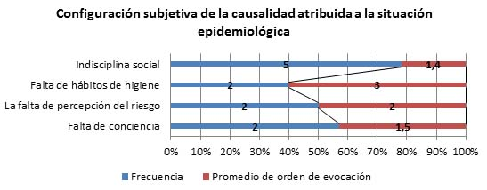

**Figura 4**

*Causalidad atribuida a la situación epidemiológica en el municipio de Holguín*

*Fuente: Excel*

***Percepción social del riesgo de enfermar de COVID-19***

La percepción social del riesgo es un aspecto en el que las consideraciones que poseen los sujetos influyen en la probabilidad de enfermar (Ver Figuras 5 y 6). Este indicador es destacado con un 43% como probable y como muy poco probable por los participantes del municipio de Caibarién y de Holguín respectivamente. De igual forma coincide un 29% para la elección de poco probable (Caibarién) e improbable (Holguín). Tras esta las opciones muy probable y muy poco probable para el municipio caibarienense con un porcentaje del 14% cada uno. Y las clasificaciones poco probable y bastante probable en el municipio holguinero con igual proporción que lo anterior.

La preponderancia de este resultado en el municipio de Caibarién permite estipular que los individuos ostentan una apreciación de que la posibilidad de adquirir la enfermedad es una realidad, por lo que pudieran estar demostrando una conciencia de riesgo ante la situación epidemiológica vigente. Aunque se pudiera pensar en que los participantes establecen la opción de probable a la posibilidad a enfermar pues no acatan las medidas necesarias para impedir un contagio real.

En cuanto a las clasificaciones de holguineros podemos matizar que la mayoría adoptó muy poco probable como marcación, seguida esta por improbable con una distancia entre ellas de tan solo un 14%, por lo que se pudieran realizar como inferencias que los participantes consideran que la probabilidad de enfermar es casi nula, esta estimación puede encontrarse dada por el hecho de que son fieles cumplidores de las medidas de protección dictadas por lo que piensan que la posibilidad de contagio está muy lejos, o pudiese deducirse que al tomar esta consideración queda evidenciada una muy baja percepción de riesgo, pues pese a actuar en correspondencia a las características de los momentos actuales la posibilidad de contagio siempre está. También se pudiese especular que los individuos estipulan que está lejos la posibilidad de contagio dado la tranquilidad en el municipio al llevarse varios meses sin existir casos positivos.

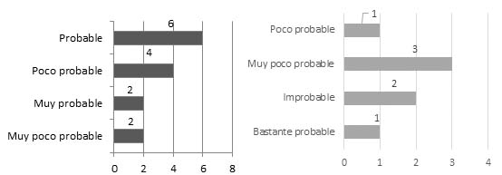

Figura 5 Figura 6

Autovaloración de la probabilidad de enfermar Autovaloración de la probabilidad enfermar

(municipio Caibarién) (municipio Holguín)

Los indicadores centrales que enmarcan las causas de la probabilidad de enfermar son las características de la enfermedad y la situación epidemiológica, así como el cumplimiento de las medidas de protección en ambos municipios (Ver Figuras 7 y 8). En el caso específico de Caibarién se destaca además, como aspecto principal, los riesgos de las situaciones sociales de vida, lo cual permite deducir que al establecer como probable la posibilidad de contagio, hacen alusión a que pese al cumplimiento de las medidas de protección las situaciones sociales en las que se ven inmersos aumenta el riesgo a contraer la enfermedad.

Dentro de estas situaciones de exposición a riesgos que son enfrentadas por los individuos en la cotidianidad se encuentran las citas conectadas mediante una relación de causalidad con este indicador. Mediante estas se pueden atribuir como causas principales de la probabilidad de enfermar el hecho de trabajar en lugares en los que el contacto directo con la población es inevitable, sobre todo si se trata de centros de salud donde las características de este sector imposibilitan el que no se lleven a cabo conductas de riesgo, como lo son el realizar el examen físico a los pacientes y los procederes estomatológicos, lo que aumenta grandemente la exposición de los practicantes de estos comportamientos y se eleva en gran medida la posibilidad de establecer un contacto con un caso positivo que derive en un contagio.

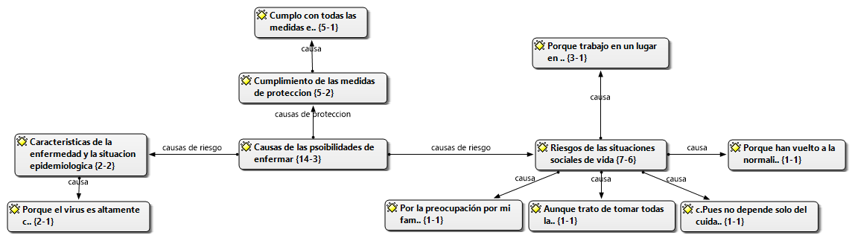Encontramos también el hecho de que aunque las personas traten de tomar todas las medidas necesarias para evitar el contagio de la enfermedad, a diario en la calle y el trabajo establecen contacto con compañeros de trabajo, vecinos, amigos, y familiares que pueden no estar tomando las mismas precauciones, haciendo de la posibilidad de enfermar una realidad, pues no solo depende del cuidado que uno tenga, sino del de muchas personas, para llegar a la tan ansiada estabilidad epidemiológica.

**Figura 7**

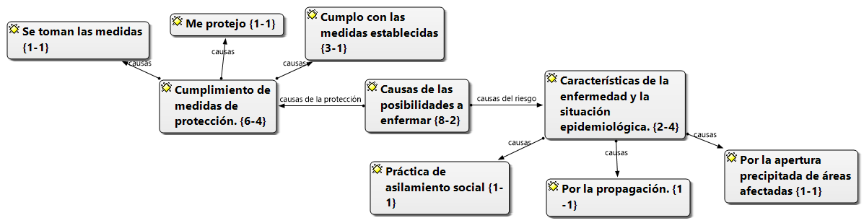

**Figura 8**

Causas de la probabilidad de enfermar en los municipios de Caibarién y Holguín.

En el municipio de Caibarién el comportamiento de riesgo que sobresale en las verbalizaciones corresponde con el incumplimiento de las medidas de protección, estableciéndose como principal referencia el no uso del nasobuco por parte de las personas para prevenir el contagio con 15% de las afirmaciones (Ver Figura 9). En lo referente a los comportamientos protectores se destaca el cumplimiento de las medidas de protección, siendo las referencias fundamentales el lavado de las manos, uso del nasobuco, distanciamiento social y evitar las aglomeraciones de personas (Ver Figura 10). Determinándose así que las medidas de protección implementadas constituyen un factor esencial en la posibilidad existente de resultar contagiados por el virus.

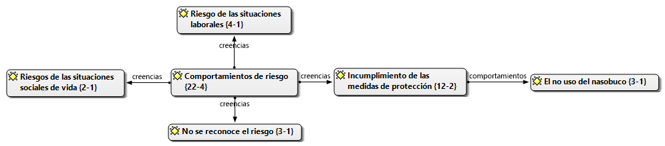Se puede arribar a la conclusión de que los sujetos instituyen una mayor cantidad de comportamientos protectores que de riesgo en su cotidianidad, dado que se establecen 15 comportamientos protectores diferentes con 29 repeticiones y 18 comportamientos de riesgo con una frecuencia de 20 repeticiones. La ocurrencia de esto incita a considerar una alta percepción de riesgo presente en la muestra estudiada.

**Figura 9**

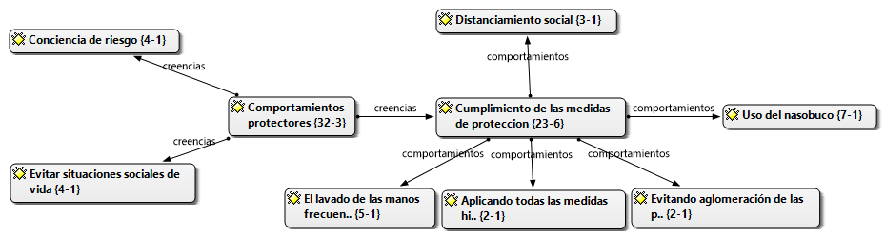

**Figura 10**

Comportamientos de riesgo y protectores respectivamente en el municipio de Caibarién.

Por otra parte, en el municipio de Holguín dentro de aquellos comportamientos de riesgo que se acentúan se encuentran el incumplimiento de las medidas de protección, los riesgos de las situaciones laborales y los riesgos de las situaciones sociales de vida, siendo este último el más significativo por tener la mayor representatividad en las emergencias de los sujetos. En este indicador se localizan como afirmaciones centrales expresadas por los individuos el no salir de casa, asistir a centros recreativos, contagio de miembros de la familia y estar en aglomeraciones de personas (Ver Figura 11).

Resaltan como comportamientos protectores el cumplimiento de las medidas y conciencia de riesgo. En lo referente al primer aspecto se destaca la coincidencia con lo expresado por los residentes del municipio de Caibarién, incluyendo el tener percepción de riesgo como conducta para evitar el contagio*.* Se observa la asociación de las conductas uso del nasobuco, cumplimiento de las medidas higiénicas, práctica del aislamiento social o físico y lavado de las manos con los comportamientos protectores, pero en relación directa con el indicador cumplimiento de las medidas de protección.

Como análisis de lo anterior expuesto se concluye que los individuos, pese a alegar más comportamientos protectores que comportamientos de riesgo, puesto que existen 6 tipos de comportamientos protectores diferentes con 12 repeticiones y 7 tipos de comportamientos de riesgo con una frecuencia de 11 repeticiones, estos poseen un margen mínimo de diferencia. No pudiéndose establecer una gran diferenciación en cuanto a cantidad y frecuencia en estos indicadores (Ver Figura 12).

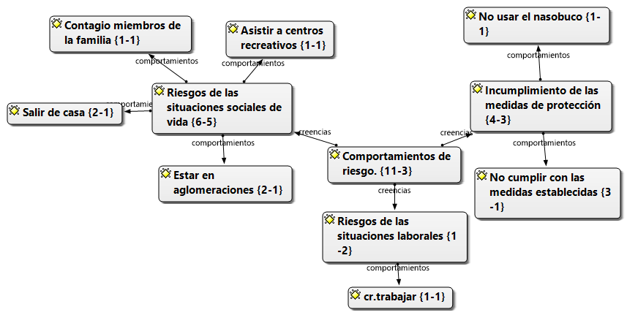

**Figura 11**

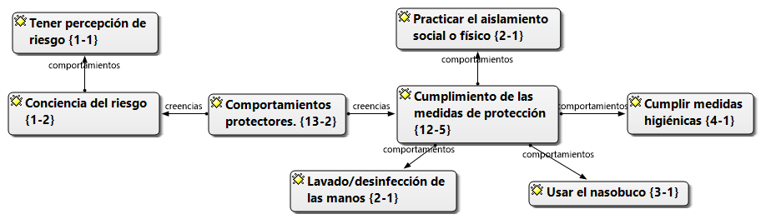

**Figura 12**

Comportamientos de riesgo y protectores respectivamente en el municipio de Holguín

Se puede establecer que en ambas localidades la percepción del riesgo aparece articulada en los núcleos incumplimiento de las medidas protectoras y riesgo de las situaciones sociales de vida. Además, las causas de la posibilidad de enfermar poseen como elemento común los comportamientos de riesgo y el incumplimiento de las medidas de protección.

Reluce como aspecto importante a destacar el hecho de que el indicador comportamientos protectores sobresale por encima del indicador comportamientos de riesgo, estableciéndose la existencia de 21tipos de comportamientos protectores diferentes con 41 repeticiones y 25 comportamientos de riesgo con una frecuencia de 31 repeticiones. Al determinarse esto es válido afirmar la presencia de una percepción de riesgo en los participantes de la investigación, puesto que en sus prácticas diarias se demuestra la observancia de las medidas de protección instauradas que permiten hacer frente a la enfermedad, con una proliferación de medidas protectoras por encima de conductas que conllevan un riesgo a enfermar.

Podemos arribar a la determinación de que el riesgo percibido por los sujetos en lo referente a las conductas en las que incurren se relacionan con estar fuera de casa, la presencia en colas, así como trabajar en esferas donde tienen que mantener contacto directo con las personas; además del no cumplimiento de las medidas higiénico sanitarias. La percepción de las conductas de protección se encuentra fuertemente entrelazada con el acatamiento de las orientaciones dadas por el Ministerio de Salud Pública (MINSAP) y puestas en rigor por las autoridades competentes. Con esto se pone de manifiesto el impacto de las campañas llevadas a cabo por disímiles vías en nuestro país con la finalidad de informar y alertar a la población de los peligros que acarrea esta enfermedad para la salud y su alta tasa de contagio; aunque no tienen en cuenta otros comportamientos influyentes en la elevación de la aparición de casos positivos. En relación al indicador referido a las situaciones laborales se hace preciso destacar que la percepción del riesgo queda limitada al trabajo con público, no referenciando la importancia del cumplimiento de las medidas de protección en el centro laboral de forma específica.

***Reestructuración de rutinas diarias ante el confinamiento***

La repentina aparición de la COVID-19 en el mundo fue provocadora de una desestructuración en los ritmos y modos de vida de las personas. Los hábitos, la forma de manejar las diferentes situaciones tuvieron drásticos e inesperados cambios. Fueron modificadas las costumbres existentes e hicieron novedosas apariciones conductas no fundamentadas en la práctica popular, estableciéndose con estas permutas diferentes dificultades en la población en la adaptación al nuevo régimen de vida.

En la investigación realizada en ambas localidades en lo referente al impacto psicosocial del confinamiento emerge como núcleo subjetivo principal las experiencias de malestares psicológicos.En los resultados obtenidos en la localidad de Caibarién el indicador central de este núcleo lo conforma la preocupación por la salud con un total del 38 % de las evocaciones, destacándose entre estas el uso del nasobuco y el miedo al contagio. En la periferia se encuentran formando parte de este núcleo subjetivo los indicadores afectaciones de las relaciones interpersonales y afectaciones escolar, laboral y del empleo del tiempo libre, destacándose en el primero el confinamiento como modo de vida donde sobresale el aislamiento social referido como práctica de más difícil tolerancia y en el segundo afectaciones de la actividad laboral, resaltándose la pérdida del puesto de trabajo como aspecto con mayor dificultad de manejo por parte de los individuos (Ver Figura 13).

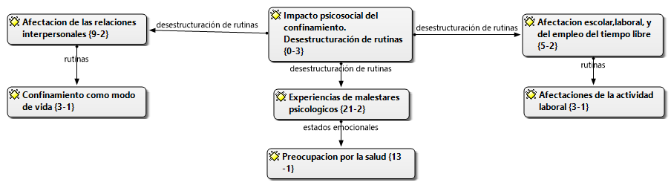En cuanto al municipio holguinero se arriba a considerar como indicador principal del núcleo subjetivo la incertidumbre por el acceso a productos de primera necesidad, relacionado con la escasez o desabastecimiento. En menor medida se encuentra las afectaciones de las relaciones interpersonales donde coincide el confinamiento como modo de vida como rutina de más difícil aceptación (Ver Figura 14).

**Figura 13**

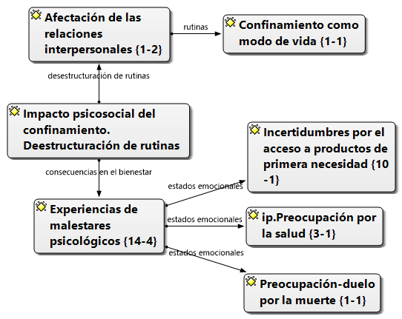

**Figura 14**

Las figuras muestran la desestructuración de rutinas diarias dadas por el confinamiento en el municipio de Caibarién y Holguín respectivamente

A propósito de la novedad del entorno al que se enfrentan los individuos, dado el surgimiento de esta pandemia global, aparece la imperiosa necesidad de modificar la cotidianidad. Es así como la reestructuración de rutinas cobra un papel primordial en los momentos de coyuntura actual (Ver Figura 15).

En el estudio realizado, en ambos municipios, fueron analizadas un total de 22 alternativas emergidas por los participantes con 50 repeticiones. Como núcleos subjetivos del impacto psicosocial del confinamiento se destacan el mantenimiento de las relaciones interpersonales, cuyo indicador principal lo constituye el apoyo y convivencia familiar; la preocupación por la salud que tiene la prevención de la enfermedad como parámetro primordial y el uso del tiempo que posee al tiempo en familia como indicador central.

En dicha información recopilada dentro de este último indicador resalta el tiempo en familia como la alternativa de mayor significación para los sujetos con 20 apariciones, en las verbalizaciones la mayoría de los individuos establecen que durante el tiempo de cuarentena lo cardinal fue el compartir tiempo con su familia, ubicándose un 42% del total para estas afirmaciones en el municipio caibarienense y un 29% en el municipio holguinero.

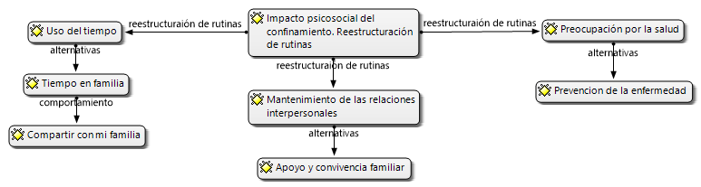Los parámetros mantenimiento de las relaciones interpersonales y preocupación por la salud son intimados con menor frecuencia. Dentro del primero sobresale el ser solidario, la cooperación entre personas y la posibilidad de destinar mayor tiempo a la atención de los hijos. Con relación al último aspecto encontramos dentro del indicador prevención de la enfermedad como citas principales el conocer la envergadura de la enfermedad, valorar mejor la vida, que no se enfermó ningún familiar y aprender a ser más responsable.

**Figura 15**

Nota. La figura muestra la reestructuración de rutinas diarias en el confinamiento en el municipio de Caibarién y Holguín.

**Conclusiones**

La percepción social de la enfermedad se articula en dos unidades subjetivas principales, la significación del peligro y sus consecuencias vinculado a los malestares que provocan en las personas, en correspondencia se atribuyen como causas a la actual realidad epidémica el actuar de los individuos con conductas de riesgo y a la falta de percepción sobre los peligros que conlleva la enfermedad.

Existen diferencias en cuanto a la probabilidad de enfermar en ambos municipios de estudio, puesto que en el municipio villaclareño los individuos reflejan como probable la posibilidad de contagio lo cual puede estar relacionado a la conciencia de riesgo o el incumplimiento de las medidas de protección; mientras que en el municipio holguinero señalan como muy poco probable la posibilidad de adquirir la enfermedad lo que puede estar relacionado con el acatamiento de las indicaciones para evitar la propagación del virus .

En la investigación realizada en ambas localidades sobresale como núcleo subjetivo principal las experiencias de malestares psicológicos donde se destacan como indicadores centrales, la preocupación por la salud y la incertidumbre por el acceso a productos de primera necesidad. En la reestructuración de rutinas llevadas a cabo por los sujetos, debido a las implicaciones de la situación epidemiológica, resaltan el mantenimiento de las relaciones interpersonales, cuyo indicador principal lo constituye el apoyo y convivencia familiar; la preocupación por la salud que tiene la prevención de la enfermedad como parámetro primordial y el uso del tiempo en torno al disfrute en familia como indicador central.

**Referencias**

Arias, C. A. (2006). Enfoques teóricos sobre la, percepción que tienen las personas. *Dialnet, 8*(1).

Beldarraín, E., Alfonso, I. R., Morales, I., & Durán, F. (2020). Primer acercamiento histórico epidemiológico a la COVID-19 en Cuba. *Anales de la Academia de las Ciencias de Cuba, 10*(2).

Dirección Provincial de Salud. (2020). Nota Informativa sobre las estadísticas de la COVID-19 en Holguín, Recuperado de http://dps.hlg.sld.cu, *Página digital de la Dirección Provincial de Holguín*.

Gobierno Provincial. (2020). COVID-19 Estadísticas diarias, Recuperado de www.vanguardia.cu, *Vanguardia*.

Hernández, R., Fernández, C., & Baptista, M. d. P. (2014). *Metodología de la Investigación* (6 ed.). México: McGRAW-HILL Education.

Iran, I., & Toledo, M. A. (2020). El rebrote y la nueva normalidad: una mirada psicosocial a la COVID-19 en Cuba.

Jiménez, B. M. (2020). *Percepciones sociales de bienestar, prosperidad y pobreza en familias del barrio Parroquia de la ciudad de Santa Clara.* (Licenciatura en Psicología), Universidad Central ¨Marta Abreu¨ de Las Villas, Santa Clara.

Lorenzo, A., Díaz, K., & Zaldívar, D. (2020). La psicología como ciencia en el afrontamiento a la COVID-19: apuntes generales. *Anales de la Academia de las Ciencias de Cuba, 10*(2).

Marquina, R., & Jaramillo-Valverde, L. (2020). El COVID-19: Cuarentena y su Impacto Psicológico en la población. (Recuperado de <https://preprints.scielo.org>).

Ministerio de Salud Pública. (2020). Tres turistas en Cuba resultaron positivos al nuevo coronavirus, *Granma,* p. 1.

Organización Panamericana de la Salud, & Organización Mundial de la Salud. (2020). Actualización Epidemiológica: Nuevo coronavirus (COVID-19).